Anmelden
Wenn Sie bereits registrierte Nutzer sind, können Sie sich mit Ihren Zugangsdaten anmelden. Für neue Benutzer kann über die Schaltfläche Registrieren kostenlos ein Benutzerkonto erstellt werden.
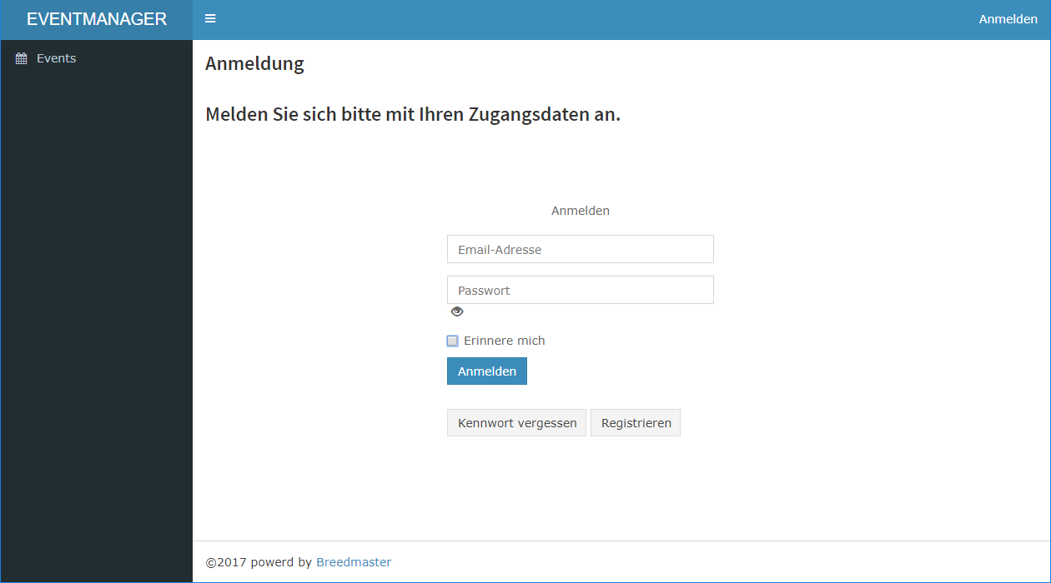

Registrieren
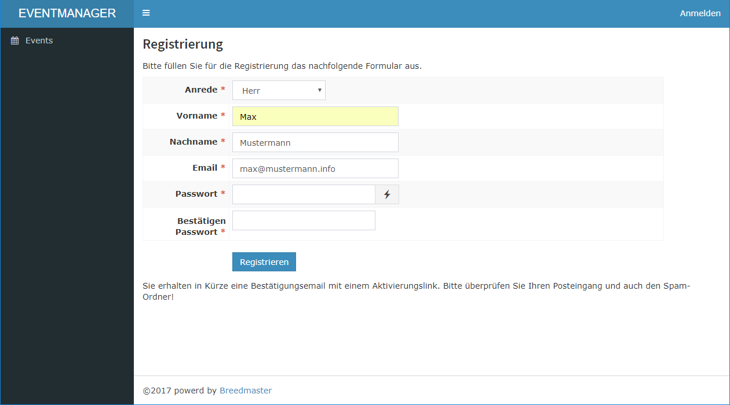
Um sich als Benutzer zu registrieren ist das Registrierungsformular vollständig auszufüllen. Bei der Vergabe des Passwortes ist eine Passwortstärke von mindestens 50% notwendig. Nutzen Sie sowohl Groß-/Kleinschreibung, Zahlen und möglichst mind. ein Sonderzeichen wie z. B. $, %, & um ein sicheres Passwort zu vergeben. Sie können über die Schaltfläche Kennwort generieren ein Passwort erstellen lassen, welches den Mindestsicherheitsanforderungen entspricht.

Passwort anfordern
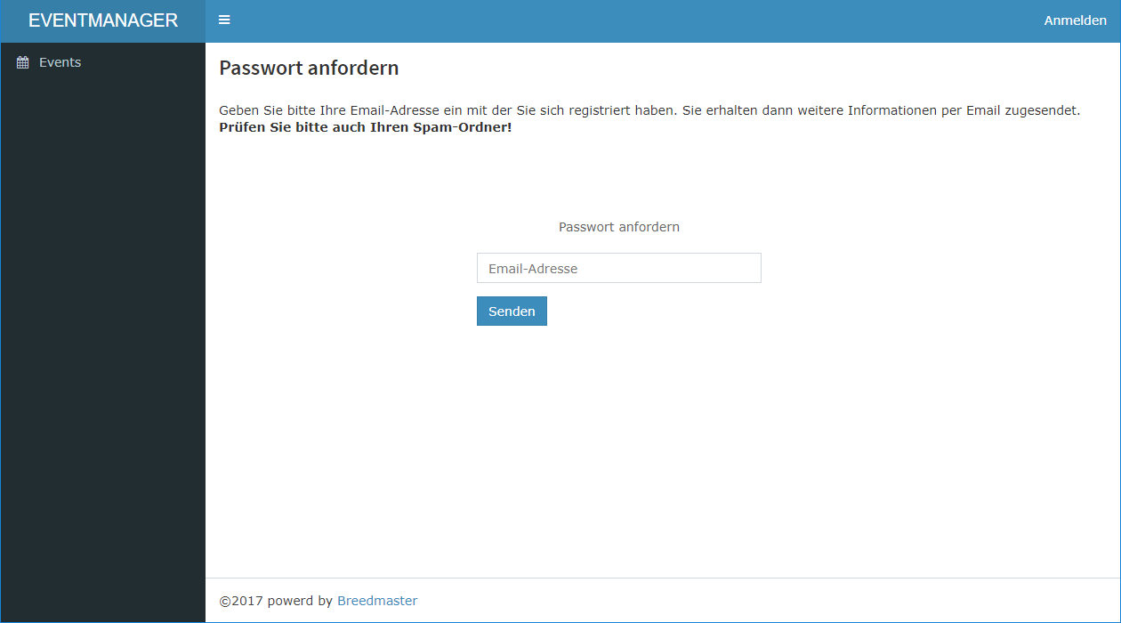
Sollten Sie Ihr Passwort vergessen haben, so können Sie sich über die Schaltfläche Passwort anfordern den Wiederherstellungsprozess starten. Sie erhalten dann eine Email mit weiteren Informationen. Wichtig: Bitte prüfen Sie ggf. auch Ihren Spam-Ordner!

